HW3_Report

109065539 韓承翰

## Demo：

## 

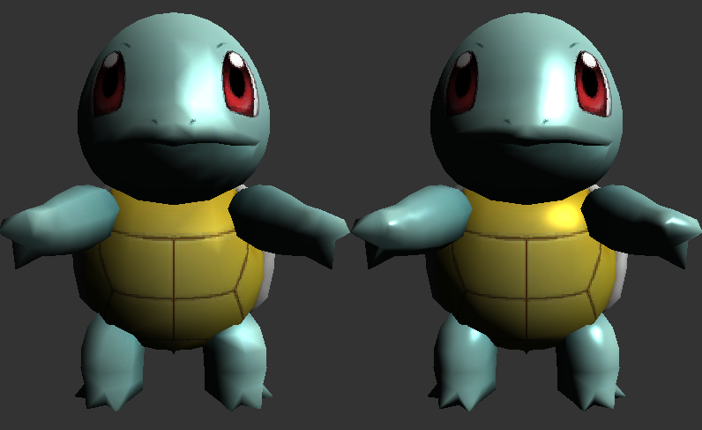

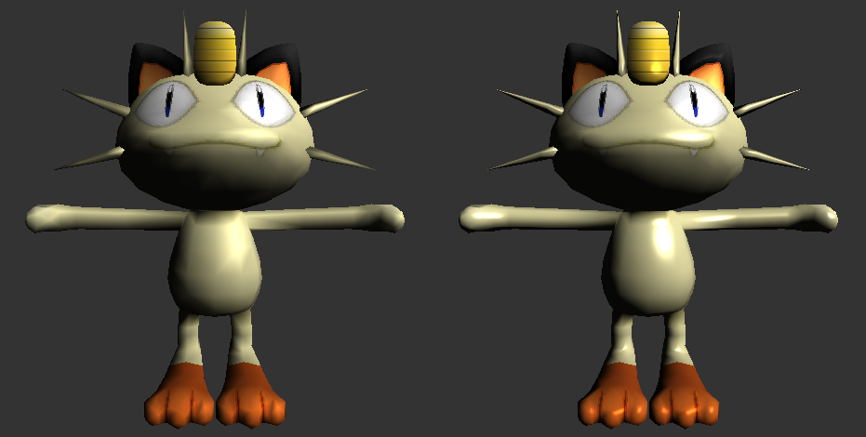

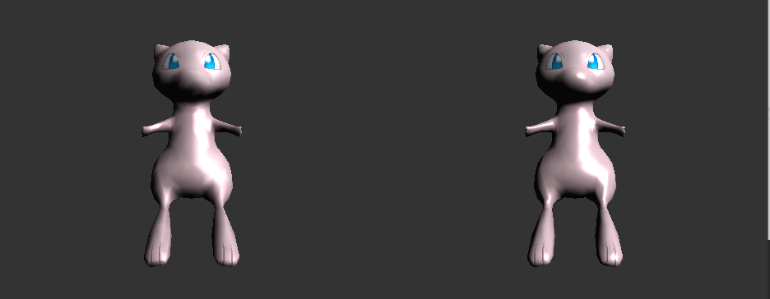

**Magnification texture filtering mode：**

* nearest sampling

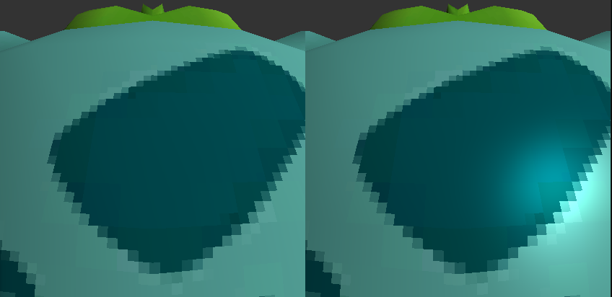

* linear sampling

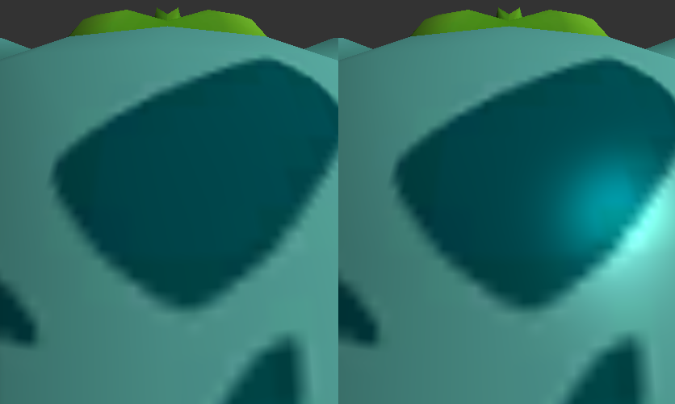

**Magnification texture filtering mode：**

* nearest sampling

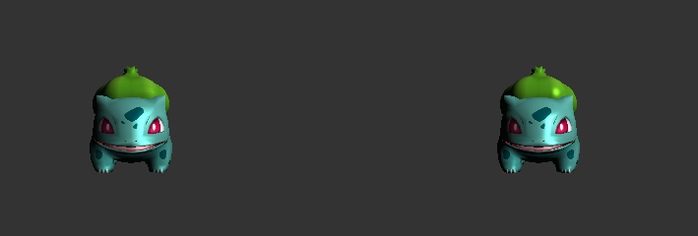

* linear_mipmap_linear

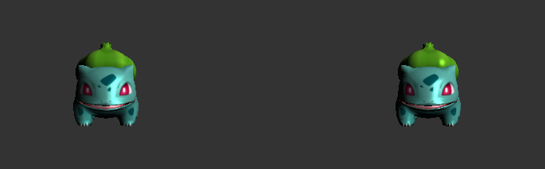

**Texture transform on Pokemon models’ eyes：(1-7)**

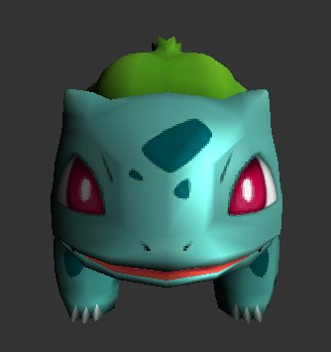 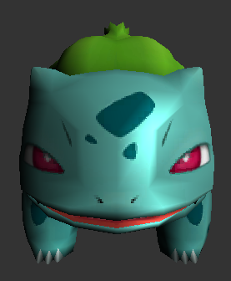 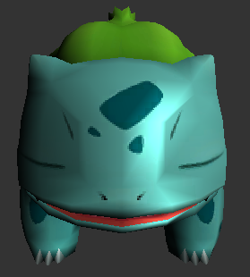 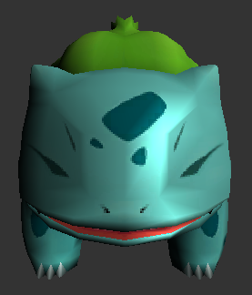

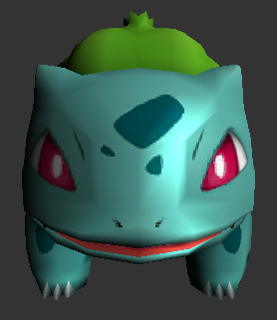 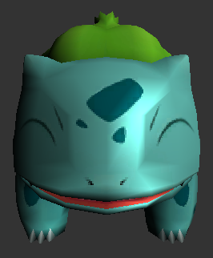 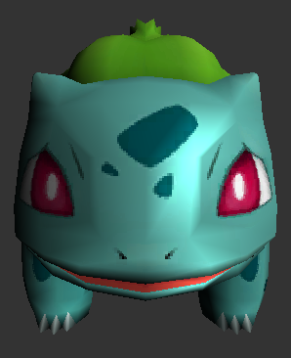

**Lighting in previous Homework (HW2)：**

* Directional/Point/Spot light

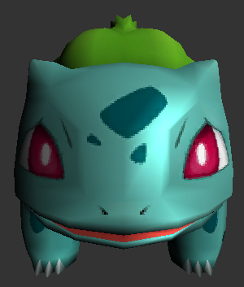 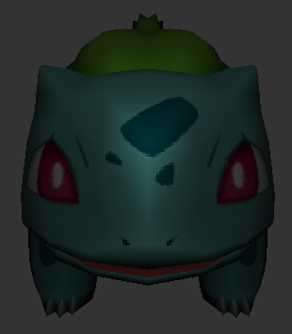 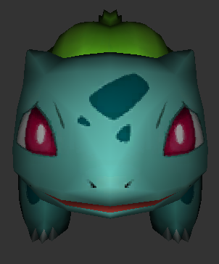

* Light Editing Mode

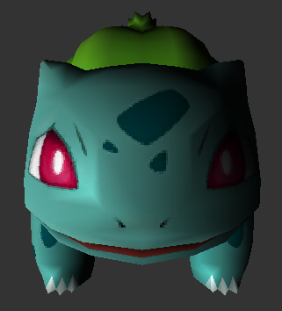 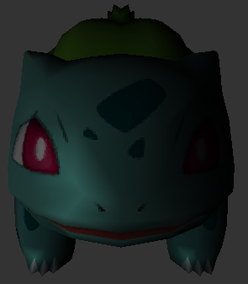 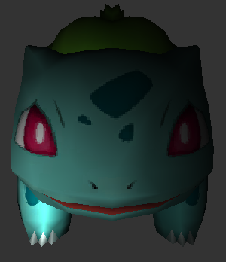

* Shininess Editing Mode

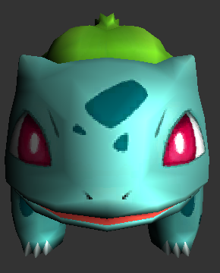 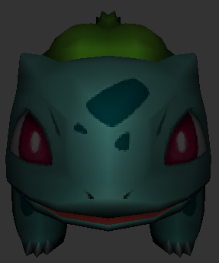 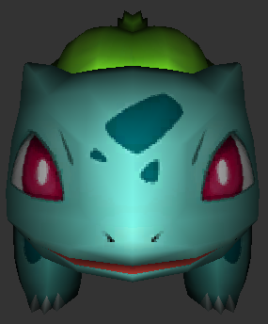

## Code：

* Lightning部分與上次相同

### **main.cpp**

* 新增變數：
  + 紀錄目前texture filtering mode

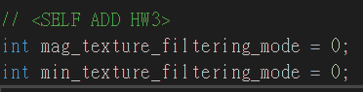

* 新增傳到shader的參數

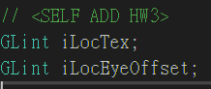

* 修改function：
* RenderScene() :

將eye_offset傳進shader中

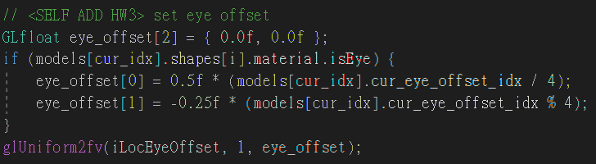

Bind texture

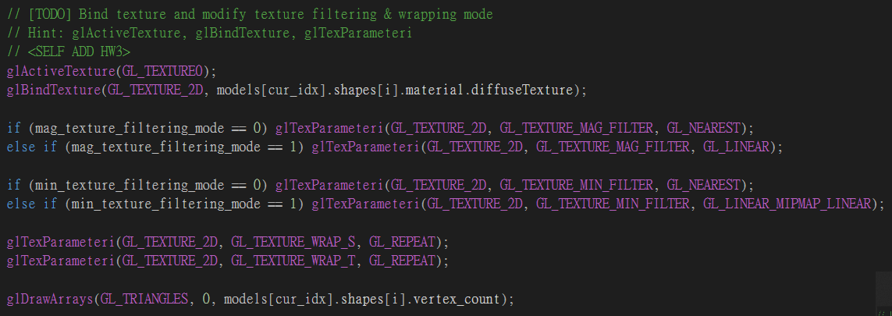

* KeyCallback(): 左右鍵

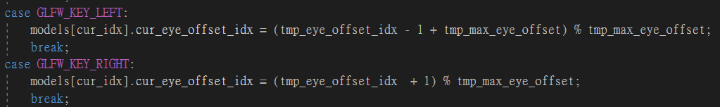

* LoadTexturedModels():

根據檔名確認是否是眼睛檔案，來設定material中的isEye



* setUniformVariables():

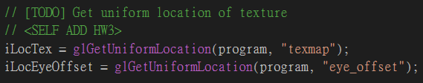

### **shader.fs.glsl**

本次新增/修改部分：

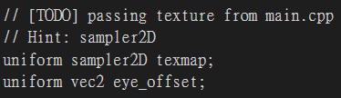



### **shader.vs.glsl**

本次新增/修改部分：

